Приложение 1
к письму ГАУДПО ЛО «ИРО»
от____ 2026 г. № _____

ПОЛОЖЕНИЕ
о порядке организации и проведения регионального конкурса
«Результативные педагогические практики»

- ОБЩИЕ ПОЛОЖЕНИЯ

1.1. Региональный Конкурс «Результативные педагогические практики» проводится для общеобразовательных организаций в рамках мероприятий государственной программы «Развитие образования» и условий реализации федеральных государственных образовательных стандартов основного общего и среднего общего образования как основного гаранта национальных проектов «Молодежь и дети».
Организатором конкурса является ГАУДПО ЛО «Институт развития образования».
1.2. Общее руководство Конкурсом осуществляет Оргкомитет, который инициирует и координирует работу экспертной группы.
1.3. В состав экспертной группы входят представители ГАУДПО ЛО «Институт развития образования», представители образовательных организаций Липецкой области, члены педагогических сообществ.
1.4. Настоящее Положение размещается на сайте Института развития образования в разделе Конкурсы. В случае изменения условий Конкурса, Оргкомитет размещает уточнения и изменения.

- ЦЕЛИ И ЗАДАЧИ КОНКУРСА

Цель: выявление, популяризация и трансляция инновационного педагогического опыта организации технологического, цифрового и естественнонаучного образования в образовательных организациях.

Задачи:
– выявление и поддержка педагогов, применяющих современные учебно-методические средства, информационно-коммуникационные технологии и актуальные педагогические методы в обеспечении высоких образовательных результатов обучающихся;
– систематизация научно-методического сопровождения образовательного процесса, обобщение и распространение передового педагогического опыта;
– повышение эффективности включения в образовательный процесс оборудования центров «Точка роста».

3. ПОРЯДОК УЧАСТИЯ В КОНКУРСЕ
3.1. В Конкурсе могут принять участие учителя и педагоги дополнительного образования, работающие в общеобразовательных организациях Липецкой области.
3.2. Количество участников Конкурса от одной образовательной организации не ограничивается.
3.3. Для участия в Конкурсе необходимо направить в оргкомитет пакет документов и материалов для участия в Конкурсе.
Пакет документов и материалов:
- Заявка (в электронном виде) согласно установленной оргкомитетом формы (Форма 1).
- Согласие на обработку персональных данных (отсканированный документ с подписью) (Форма 2).
- Материалы для участия в конкурсе - конкурсная работа.

4. ПОРЯДОК ПРОВЕДЕНИЯ КОНКУРСА

4.1. Форма проведения Конкурса – заочная.
4.2. Победителем Конкурса становится участник, набравший наибольшее количество баллов, составляющих более половины от максимально возможных. В случае, если победитель Конкурса не определён, определяются только лауреаты.
4.3. В конкурсе определяются победитель и два лауреата по каждой номинации и направлению. Победитель награждается «Дипломом победителя», лауреаты – «Дипломом лауреата».
5. СРОКИ ПРОВЕДЕНИЯ КОНКУРСА
5.1. Конкурс проводится в период с 1 апреля по 23 июня 2026 г. в два этапа:
I этап – с 1.04.26 по 16.06.26 – приём заявок и конкурсных материалов.
II этап – с 16.06.26 по 23.06.26 – экспертиза конкурсных материалов.
Подведение итогов Конкурса и объявление результатов не позднее 30 июня 2026 г.
6. НОМИНАЦИИ КОНКУРСА
Итоги Конкурса подводятся по следующим номинациям:
- «Лучший сценарий урока» (на основе системно-деятельностного подхода с учетом формирования функциональной грамотности обучающихся);
- «Лучший сценарий занятия внеурочной деятельности» (с представлением программы внеурочной деятельности, в которую включено представляемое занятие);
- «Лучший социальный проект»;
- «Лучший проект в центрах «Точка роста»»;
- «Лучшая практика реализации разноуровневых дополнительных общеобразовательных общеразвивающих программ»;
- «Лучшая практика реализации дистанционных дополнительных общеобразовательных общеразвивающих программ».

и направлениям:
- «Естественнонаучное образование»;
- «IT – технологии»;
- «3D-моделирование и 3D-печать»;
- «Робототехника, радио – электроника и система «Умный дом»;
- «Техническое творчество и индустриальные технологии»;
- «Культура дома и декоративно - прикладное творчество»;
- «Основы безопасности и защиты Родины».

По усмотрению оргкомитета по проведению Конкурса могут быть утверждены дополнительные номинации (не более трех) для поощрения за особые заслуги конкурсантов.

7. КРИТЕРИИ ОЦЕНИВАНИЯ КОНКУРСНОГО МАТЕРИАЛА

Основными критериями оценки представляемых на Конкурс материалов являются оригинальность и практическая значимость проектных продуктов, актуальность решаемой проблемы, эффективность выполнения, результативность работы (см. приложение 3,4).
Максимальная оценка - 50 баллов.
Максимальная оценка в номинации «Лучшая практика разноуровневых дополнительных общеобразовательных общеразвивающих программ» - 24 балла.
Работы, не соответствующие данным критериям, могут быть отклонены экспертной комиссией от участия в конкурсе.

8. ФОРМА ПРЕДОСТАВЛЕНИЯ МАТЕРИАЛОВ

8.1. Материалы конкурса в электронной форме направляются на почту iom48.kaf.imieno@mail.ru в срок до 16.06.2026 г.
Материалы к номинации «Лучшая практика реализации разноуровневых дополнительных общеобразовательных общеразвивающих программ» направлять на почту - rmc@admlr.lipetsk.ru, (вопросы можно задать по тел. +7(4742) 32-94-81).
8.2. Оформление конкурсного материала осуществляется в соответствии с требованиями Конкурса (форма 3).
8.3. Рукописи и другие материалы не рецензируются и не возвращаются. Все вопросы авторского права регулируются действующим законодательством Российской Федерации.

9. ПОДВЕДЕНИЕ ИТОГОВ

9.1. Решение по итогам Конкурса утверждается экспертной комиссией. По представлению экспертной комиссии издаётся приказ ГАУДПО ЛО «ИРО».
9.2. В соответствии с приказом ГАУДПО ЛО «ИРО» проводится награждение победителей и лауреатов Конкурса.

10. ПРАВА НА ОБЪЕКТЫ ИНТЕЛЛЕКТУАЛЬНОЙ СОБСТВЕННОСТИ

Участник Конкурса сохраняет за собой исключительные права на собственную конкурсную работу. Направляя Заявку на участие в Конкурсе, Участник соглашается, что Организаторы Конкурса вправе воспроизводить работы, осуществлять их публичный показ и доводить до всеобщего сведения (в том числе в сети Интернет), а также использовать конкурсную работу всеми разрешёнными законными способами.
11. СОГЛАСИЕ НА ИСПОЛЬЗОВАНИЕ ПЕРСОНАЛЬНЫХ ДАННЫХ
Участник Конкурса подаёт заявку на участие в Конкурсе вместе с подписанным Согласием на обработку персональных данных Организаторами Конкурса с указанием фамилии, имени, отчества, адреса электронной почты, контактного номера телефона, наименования образовательной организации, должности для целей организации и проведения Конкурса и на получение информационных сообщений на адрес электронной почты, указанной в заявке.
Подавая заявку на участие в Конкурсе, Участники соглашаются на обработку своих персональных данных Организаторами Конкурса всеми разрешёнными законными способами.
В случае отзыва персональных данных до момента окончания Конкурса, указанных в заявке или иным образом необходимых для проведения Конкурса, участник может быть дисквалифицирован.

12. КОНТАКТНАЯ ИНФОРМАЦИЯ
Адрес: 398035, г. Липецк, ул. Циолковского, 18 «ИРО», кафедра информационно-математического и естественнонаучного образования ГАУДПО ЛО «ИРО» (ауд. 215), тел: 8(4742) 32-95-36, 32-94-67.
Официальная страница Конкурса на сайте ГАУДПО ЛО «ИРО» https://iom48.ru/regionalnyj-konkurs-rezultativnye-pedagogicheskie-praktiki-2/
Е-mail: iom48.kaf.imieno@mail.ru

СОСТАВ
организационного комитета регионального конкурса «Результативные педагогические практики»

- Крутиков Максим Андреевич – проректор по инновационной деятельности и профессиональному образованию ГАУДПО ЛО «Институт развития образования».

- Куликова Ирина Юрьевна – и.о. заведующий кафедрой информационно-математического и естественно-научного образования ГАУДПО ЛО «Институт развития образования».

- Гончарова Алла Николаевна – старший преподаватель кафедры информационно-математического и естественно-научного образования ГАУДПО ЛО «Институт развития образования».

- Кузнецова Нина Михайловна – доцент кафедры информационно-математического и естественно-научного образования ГАУДПО ЛО «Институт развития образования», к.п.н.

- Добрынин Алексей Викторович – старший преподаватель кафедры информационно-математического и естественно-научного образования ГАУДПО ЛО «Институт развития образования».

- Кондратьева Маргарита Владимировна – методист ГАУДПО ЛО «Институт развития образования».

СОСТАВ экспертной комиссии
регионального конкурса «Результативные педагогические практики»

Председатель экспертной комиссии:
Есина Елена Александровна – ректор ГАУДПО ЛО «Институт развития образования».

Члены экспертной комиссии:

Куликова Ирина Юрьевна – и.о. заведующего кафедрой информационно-математического и естественно-научного образования ГАУДПО ЛО «Институт развития образования».

Гончарова Алла Николаевна – старший преподаватель кафедры информационно-математического и естественно-научного образования ГАУДПО ЛО «Институт развития образования».

Кузнецова Нина Михайловна – доцент кафедры информационно-математического и естественно-научного образования ГАУДПО ЛО «Институт развития образования», канд. пед. наук.

Добрынин Алексей Викторович – старший преподаватель кафедры информационно-математического и естественно-научного образования ГАУДПО ЛО «Институт развития образования».

Ролдугина Елена Николаевна - председатель Ассоциации учителей химии и биологии, учителей МБОУ СОШ с. Красное.

Кондратьева Маргарита Владимировна – методист ГАУДПО ЛО «Институт развития образования».

Беляева Ольга Алексеевна – методист ГАУДПО ЛО «Институт развития образования».

Куракова Елизавета Витальевна – методист ГАУДПО ЛО «Институт развития образования».

Форма 1
Пакет документов и материалов на участие в региональном конкурсе «Результативные педагогические практики»

Заявка

на участие в региональном Конкурсе для педагогических работников «Результативные педагогические практики»

Номинация
____________________________________________________________________________________________________________________________________

Направление_______________________________________________________

Автор ____________________________________________________________
(ФИО полностью)

Место работы, должность ___________________________________________
__________________________________________________________________
(название образовательной организации по Уставу полностью)

Тема конкурсной работы ___________________________________________
____________________________________________________________________________________________________________________________________

Согласен на публикацию конкурсного материала в научно-методическом пособии, направление в органы исполнительной власти субъектов Российской Федерации, осуществляющие управление в сфере образования, а также в образовательные учреждения и иные формы распространения с обязательным указанием авторства.

«___» __________2026 г.

Контактная информация (заполняется обязательно):

e-mail______________________________________, телефон______________

Форма 2

СОГЛАСИЕ на обработку персональных данных

Я, _____________________________________________________________,
(фамилия, имя, отчество субъекта персональных данных)
в соответствии с п. 4 ст. 9 Федерального закона от 27.07.2006 N 152-ФЗ «О
персональных данных", зарегистрирован по адресу: __________________________________________________________________,
документ, удостоверяющий личность: ______________________________________________________________________________________________________________________________________________________________________________________________________,
(наименование документа, N,
сведения о дате выдачи документа
и выдавшем его органе)
даю согласие ГАУДПО ЛО «ИРО»
находящемуся по адресу: г. Липецк, ул. Циолковского д.18.,
на обработку моих персональных данных, а именно: ФИО, наименования образовательной организации, должности для целей организации и проведения Конкурса, на получение информационных сообщений на адрес электронной почты, указанный в заявке, для распространения информации об итогах Конкурса на сайте ГАУДПО ЛО «ИРО», для размещения материалов Конкурса в учебно-методическом пособии ГАУДПО ЛО «ИРО».

Настоящее согласие действует со дня его подписания до дня отзыва в письменной форме.

"___"______________ ____ г.

Субъект персональных данных:

__________________/_________________
(подпись) (Ф.И.О.)

Форма 3
Требования к оформлению материалов
для участия в региональном конкурсе «Результативные педагогические практики»
Электронный вариант конкурсной работы направлять по адресу: iom48.kaf.imieno@mail.ru (обязательно указать тему «Лучшие педагогические практики»).
Материалы к номинации «Лучшая практика реализации разноуровневых дополнительных общеобразовательных общеразвивающих программ» направлять на почту rmc@admlr.lipetsk.ru.
Перед отправкой внимательно проверяйте прикрепление файлов.
1. Методические разработки оформляются в электронном виде.
Требования, предъявляемые к форматированию:
- Шрифт 14 Timеs New Roman. Заголовки разделов, подразделов - полужирный, размер 14, ПРОПИСНЫМИ буквами. Перенос слов в заголовках не допускается.
- Поля (верхнее, нижнее, правое и левое – по 2 см.)
- Ориентация книжная, (технологическая карта урока – альбомная)
- Размер бумаги А4 (210х297)
- Межстрочный интервал – одинарный.
- Выравнивание текста по ширине страницы.
- Таблицы, иллюстрации (чертежи, графики, схемы и т.п.) должны иметь название и нумерацию и располагаются непосредственно после текста.
2. Название пакета материалов (папки) должно состоять из имени автора, названия работы, муниципалитета (Например: Иванов И.И., «Дизайн школьного участка», г. Липецк).
3. Презентации оформляются в соответствии с шаблоном (прил. 6).
Разработки, выдвигаемые на Конкурс, могут содержать текстовые документы – doc, презентации – ppt, pdf, ссылки на динамические презентации Prezi, Sway и т.д., анимации – swf, видео – avi, flv, mp4, dvd. Допускается использование программ по сжатию и архивированию файлов – zip, rar. Большие объемы видео могут размещаться на облачных хранилищах (Яндекс.Диск, Облако Mail.Ru), в работе указывается только ссылка на размещённый материал.
Материалы, представляемые на Конкурс должны содержать:
а) титульный лист (Приложение 2);
б) методический комментарий (класс, тема; цели и задачи мероприятия, планируемые результаты; необходимые технические средства, наглядность, используемая литература, интернет-ресурсы);
в) технологическая карта;
г)мультимедийные материалы, аудиофайлы и видеофайлы (при необходимости в соответствии с целями и задачами проекта);
(Приветствуются все возможные приложения (видеоролики, презентации, наглядные пособия, инфографика, информационные плакаты, раздаточный материал, игры-тренажёры и др, фото и видеоматериалы мероприятий).
Пункты: а), б), в) располагаются в одном файле с конкурсной работой.

Форма 4




Липецкая
область

Муниципальное бюджетное общеобразовательное учреждение
средняя общеобразовательная школа
с. Хрущевка Липецкого муниципального района
Липецкой области

АРТ-ПРОЕКТ ПО ПРОГРАММИРОВАНИЮ
НА ПЛАТФОРМЕ «SCRATCH»

Разработал:
Иванов И.И.,
учитель труда (технологии)

2026
Форма 5
Критерии оценивания проектов*
Критерии оценки проекта | Содержание критерия оценки | Количество баллов
Актуальность поставленной проблемы  (до 10 баллов) | Оригинальность работы в практическом или теоретическом плане | От 0 до 4
Актуальность поставленной проблемы  (до 10 баллов) | Новизна работы. Обращается ли автор к проблеме, для комплексного решения которой нет готовых ответов | От 0 до 3
Актуальность поставленной проблемы  (до 10 баллов) | Определение актуальности проекта | От 0 до 1
Актуальность поставленной проблемы  (до 10 баллов) | Определение цели, задач проекта | От 0 до 2
Теоретическая и \ или практическая ценность  (до 10 баллов) | Результаты исследования доведены до идеи (потенциальной возможности) применения на практике. | От 0 до 3
Теоретическая и \ или практическая ценность  (до 10 баллов) | Социальная значимость результатов проекта | От 0 до 5
Теоретическая и \ или практическая ценность  (до 10 баллов) | Автор в работе указал теоретическую и / или практическую значимость | От 0 до 2
Технологический процесс  (до 12 баллов) | Целесообразность применяемых техник | От 0 до 3
Технологический процесс  (до 12 баллов) | Соблюдение технологии использования техник | От 0 до 4
Технологический процесс  (до 12 баллов) | Уровень сложности проектной работы | От 0 до 5
Качество содержания проектной работы  (до 10 баллов) | Оригинальность подачи материала, неповторимость проекта, уникальность предлагаемых идей, нестандартность | От 0 до 6
Качество содержания проектной работы  (до 10 баллов) | Наличие исследовательского аспекта в работе | От 0 до 2
Качество содержания проектной работы  (до 10 баллов) | Наличие у работы перспективы развития | От 0 до 2
Оформление работы  (до 8 баллов) | Титульный лист | 0т 0 до 1
Оформление работы  (до 8 баллов) | Оформление оглавления, заголовков разделов, подразделов | 0т 0 до 1
Оформление работы  (до 8 баллов) | Оформление рисунков, графиков, таблиц, приложений | 0т 0 до 2
Оформление работы  (до 8 баллов) | Информационные источники | 0т 0 до 2
Оформление работы  (до 8 баллов) | Форматирование текста, нумерация и параметры страниц | 0т 0 до 2
Итого: |  | 50 баллов

*кроме участников номинации «Лучшая практика реализации разноуровневых дополнительных общеобразовательных общеразвивающих программ»

Форма 6
Критерии оценивания педагогического сценария урока (занятия)*
Критерии оценки | Содержание критерия оценки | Количество баллов
Актуальность разрабатываемых идей (до 8 баллов) | Инновационность содержания и оригинальность работы | От 0 до 4
Актуальность разрабатываемых идей (до 8 баллов) | Актуальность и новизна | От 0 до 4
Культура методического оформления материалов  (до 12 баллов) | Соответствие содержания методологии ФГОС ООО | От 0 до 1
Культура методического оформления материалов  (до 12 баллов) | Педагогическая целесообразность (цели, задачи, соответствие форм, методов, средств). | От 0 до 2
Культура методического оформления материалов  (до 12 баллов) | Применение активных методов обучения (деятельностного подхода, проблемного метода обучения и т.п.) | От 0 до 5
Культура методического оформления материалов  (до 12 баллов) | Использование современных образовательных, в том числе ИК- технологий | От 0 до 2
Культура методического оформления материалов  (до 12 баллов) | Личностно-ориентированная направленность представляемых в разработке методов и методических приемов | От 0 до 2
Собственная точка зрения на решение проблемы  (до 8 баллов) | Творческий подход автора | От 0 до 4
Собственная точка зрения на решение проблемы  (до 8 баллов) | Использование нестандартных педагогических подходов и приемов | От 0 до 4
Практическая значимость представленного материала  (до 10 баллов) | Полнота содержания учебного материала по разделу программы | От 0 до 2
 | Систематичность, простота и четкость изложения учебного материала | От 0 до 2
 | Возможность использования в образовательном процессе | От 0 до 2
 | Практические результаты апробации разработки (при наличии таковых) | От 0 до 4
Оформление работы  (до 8 баллов) | Наличие технологической карты | От 0 до 6
Оформление работы  (до 8 баллов) | Общее оформление | От 0 до 2
Итого: |  | 50 баллов

*кроме участников номинации «Лучшая практика реализации разноуровневых дополнительных общеобразовательных общеразвивающих программ»

Форма 7

Информационная карта
разноуровневой дополнительной общеобразовательной
общеразвивающей программы (номинация «Лучшая практика реализации разноуровневых дополнительных общеобразовательных общеразвивающих программ»)

Ф.И.О. (полностью) авторов-составителей программы
Наименование ОУ
Наименование программы
Направленность программы
Возраст детей
Объем программы
Минимальное и максимальное количество времени, требуемого для освоения программы (какой уровень освоенности какому количеству времени соответствует)
Актуальность, педагогическая целесообразность программы
Цель программы
Основные задачи программы
Основные (планируемые) результаты реализации программы по уровням (стартовый, базовый, продвинутый):
-предметные;
-метапредметные;
-личностные
Минимальное и максимальное количество времени, требуемого для освоения программы (какой уровень освоенности какому количеству времени соответствует)
Форма итоговой диагностики результатов
Образовательные и социальные эффекты реализации разноуровневой программы дополнительного образования детей

Форма 8

Критерии оценки конкурных материалов в номинации
«Лучшая практика реализации разноуровневых дополнительных общеобразовательных общеразвивающих программ»

№ | Критерии оценки | Баллы
1 | Новизна, актуальность и педагогическая целесообразность программы | присутствует - 2  отсутствует - 0
2 | Соответствие цели и задач программы ее содержанию | присутствует - 2  отсутствует - 0
3 | Соответствие ожидаемых результатов программы ее цели, задачам и содержанию | присутствует - 2  отсутствует - 0
4 | Дифференциация ожидаемых результатов по уровням освоения программы | присутствует - 2  отсутствует - 0
5 | Обоснованность продолжительности реализации программы | присутствует - 2  отсутствует - 0
6 | Описание процедур, посредством которых осуществляется доступ к уровням программы | присутствует - 2  отсутствует - 0
7 | Преемственность между уровнями в программе, возможность выбора и построения индивидуальной образовательной траектории | присутствует - 2  отсутствует - 0
8 | Наличие стартового доступа участника программы к любому из представленных уровней сложности материала посредством прохождения специально организованной педагогической процедуры | присутствует - 2  отсутствует - 0
9 | Обоснованность используемых в программе педагогических технологий, форм и методов организации педагогической деятельности | присутствует - 2  отсутствует - 0
10 | Обоснованность критериев и технологий отслеживания результатов и удовлетворенности качеством реализации программы | присутствует - 2  отсутствует - 0
11 | Цифровой след – наличие информационного сопровождения реализации общеразвивающей программы, способы информационного сопровождения с учетом интересов целевой группы | присутствует - 2  отсутствует - 0
12 | Общая культура оформления программы | присутствует - 2  отсутствует - 0
 | Итого | 24 балла

Форма 9
Шаблон презентации *
Слайд 1
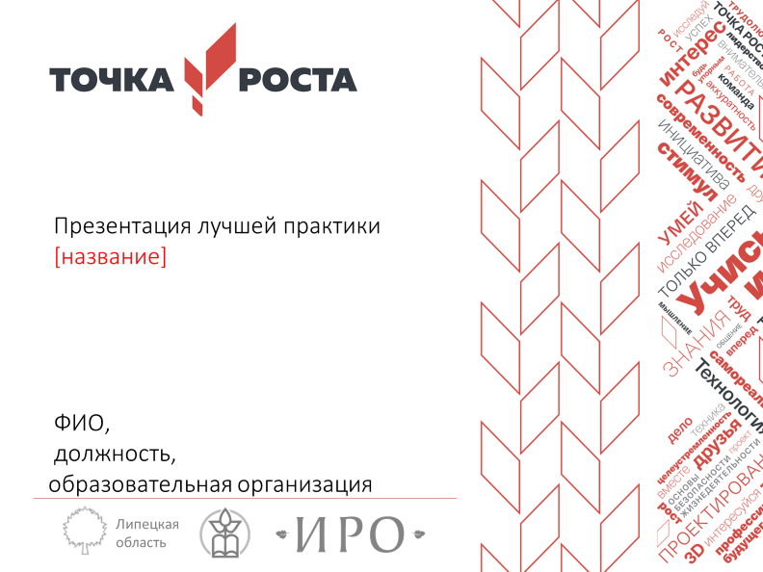

Слайд 2
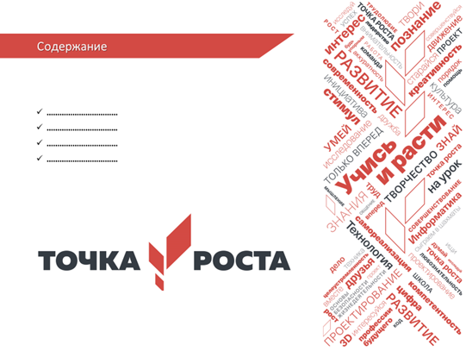

*для участников номинации «Лучший проект в центрах «Точка роста»;

Слайд 3



Слайд 4 (пример)
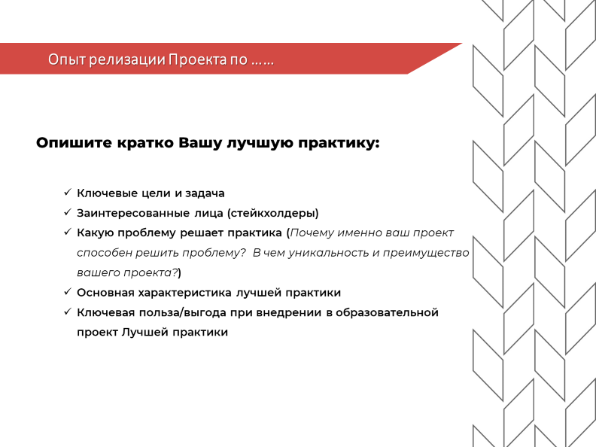

Слайд 5 (пример)

